[中国医学科学院基础医学研究所副所长论文遭公开质疑](https://mp.weixin.qq.com/s?__biz=MzkzNTc5NDgwMw==&mid=2247494343&idx=1&sn=f731bfd7ffd2e7f6bc73197fa3c06e74)

急先锋[先锋科研](javascript:void(0);)2025-04-09 08:55:00浙江

**点击上方蓝字关注先锋科研**



文 | 急先锋

**论文信息**

近日，《The Journal of Clinical Investigation》期刊2018年发表的题为"STAT3/p53 pathway activation disrupts IFN-β-induced dormancy in tumor-repopulating cells"的研究受到评论人质疑。该研究由Yuying Liu , Jiadi Lv , Jinyan Liu , Xiaoyu Liang , Xun Jin , Jing Xie , Le Zhang , Degao Chen , Roland Fiskesund , Ke Tang , Jingwei Ma , Huafeng Zhang , Wenqian Dong , Siqi Mo , Tianzhen Zhang , Feiran Cheng , Yabo Zhou , Qingzhu Jia , Bo Zhu , Yan Kong , Jun Guo, Haizeng Zhang, Zhuo-Wei Hu, Xuetao Cao, F. Xiao-Feng Qin, Bo Huang（通讯作者，副所长）合作完成，通讯单位为中国医学科学院基础医学研究所。

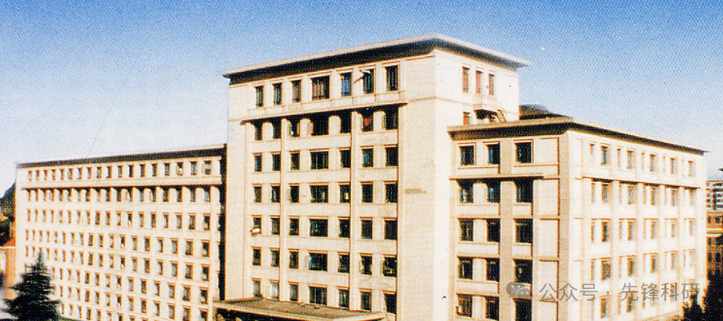

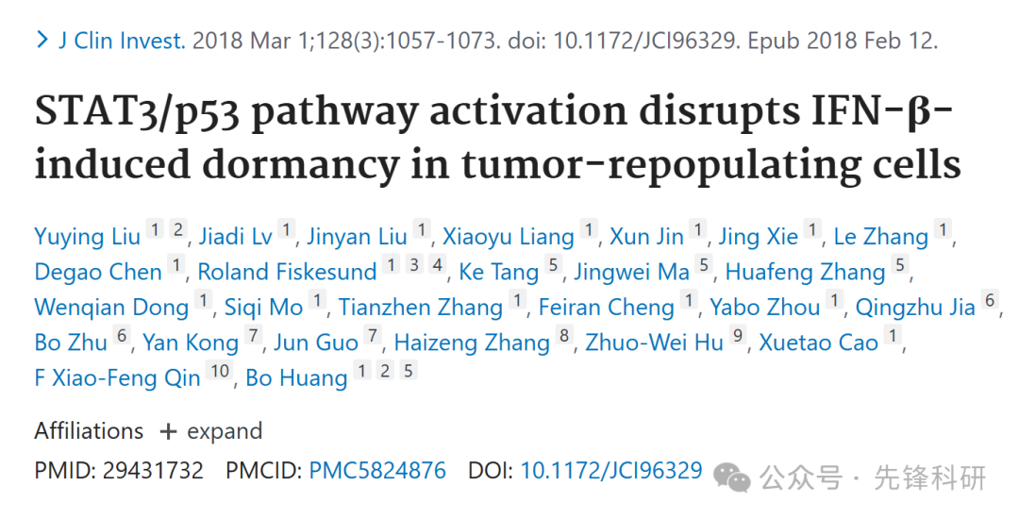

**质疑信息**

2025年4月评论人Sholto David指出：

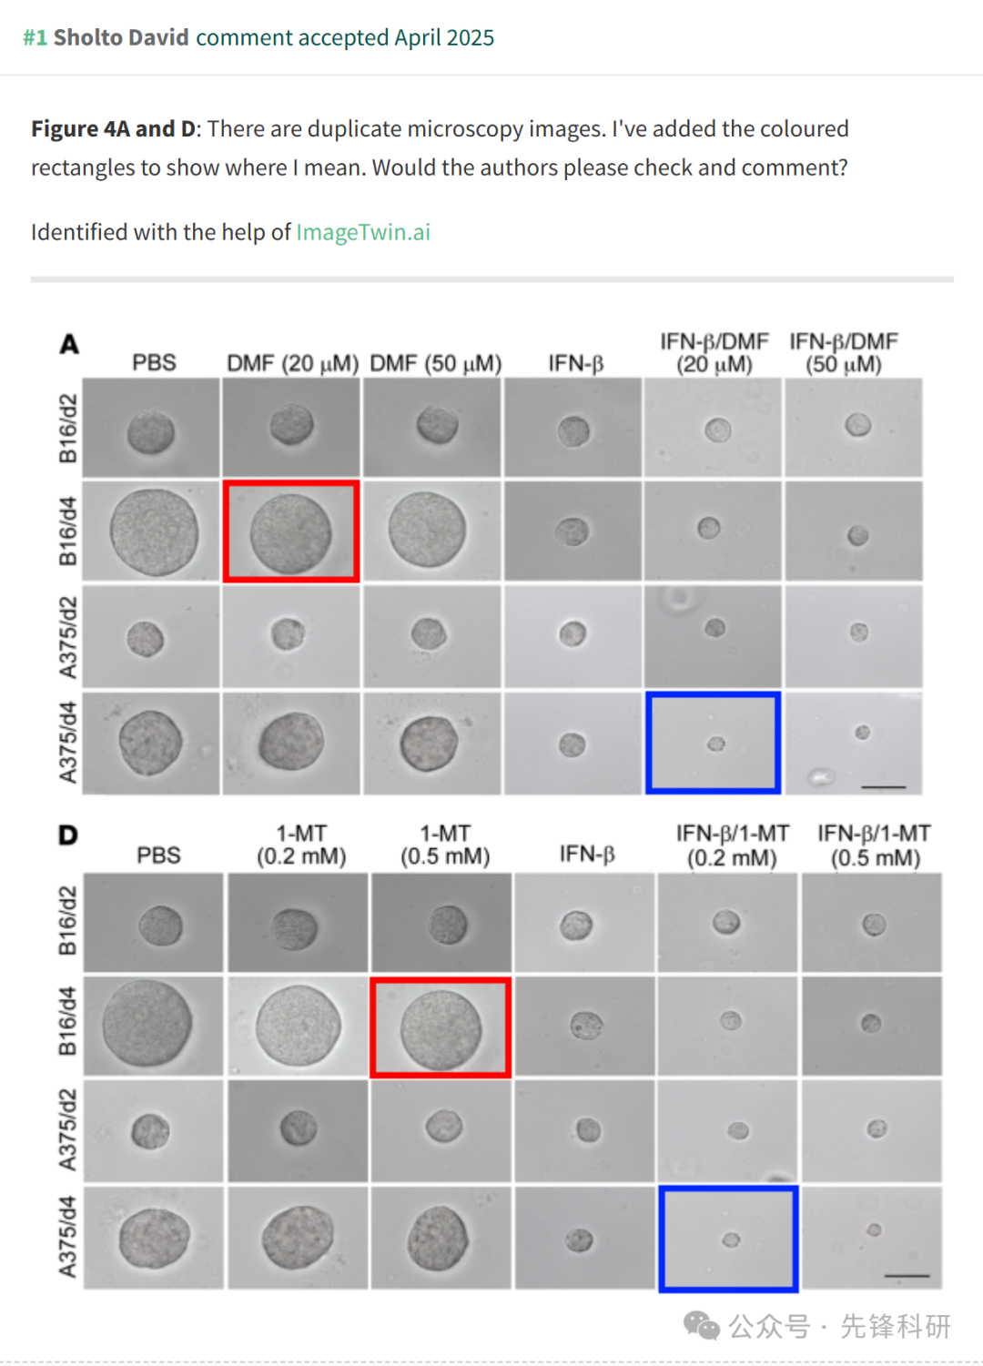

**参考链接：**

https://pubpeer.com/publications/9D73918B68212DBA6506A4264A0818

**END**



**免责申明**

本文中的所有信息均源自学术网站及已公开资料。我们虽努力确保信息的准确性与完整性，但无法对此做出绝对保证。若发现任何纰漏或不实之处，请及时联系公众号后台，以便进行更正或删除。